**Ringwiel**

* 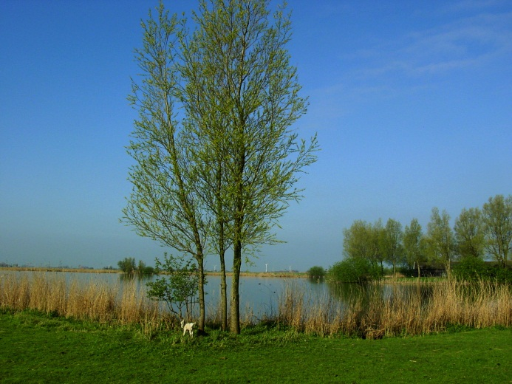Het Ringwiel is een klein, geheel afgelegen meer dat zeer geschikt is om voor anker te gaan.
* Het [wiel](http://nl.wikipedia.org/wiki/Kolk_(water)) ligt in de buurt van de [Oudegaster Brekken](http://nl.wikipedia.org/w/index.php?title=Oudegaster_Brekken&action=edit&redlink=1).
* Grote delen zijn ondiep en slechts met open zeilbootjes te bevaren.
* Enkele andere delen hebben dieptes tussen 1,30m en 1,70m.